Oefening 1

C:\>oef1.com

Geef een cijfer: a

Fout! Probeer het nog eens… c

Fout! Probeer het nog eens… 4

Een cijfer!

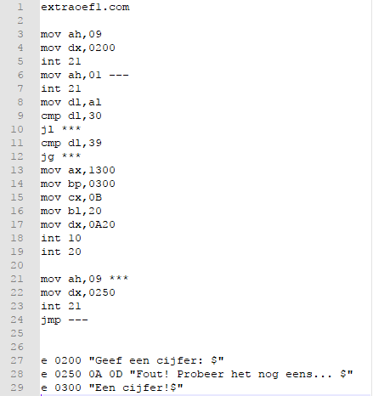

Oefening 2

C:\>oef2.com

Geef een karakter: u

de volgende karakters zijn: v w x y z

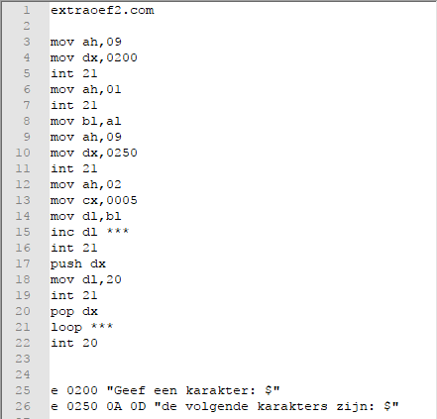

Oefening 3

C:\>oef3.com

abc

def

ghi

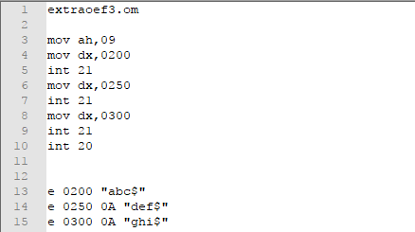

Oefening 4

C:\>oef4.com

Hoeveel keer? 3

☻ ☻ ☻

